.

LUNDI 12 JANVIER 2026

Djamel (Animateur) : en congé
---------------------------------------------------------------------



10H30

ATELIER GYM DOUCE

SALLE POLYVALENTE

(rez de chaussée)

Florine invite les participants à la salle polyvalente, pour faire des exercices de stimulation physique.



MARDI 13 JANVIER 2026

Djamel (Animateur) : en congé
---------------------------------------------------------------------

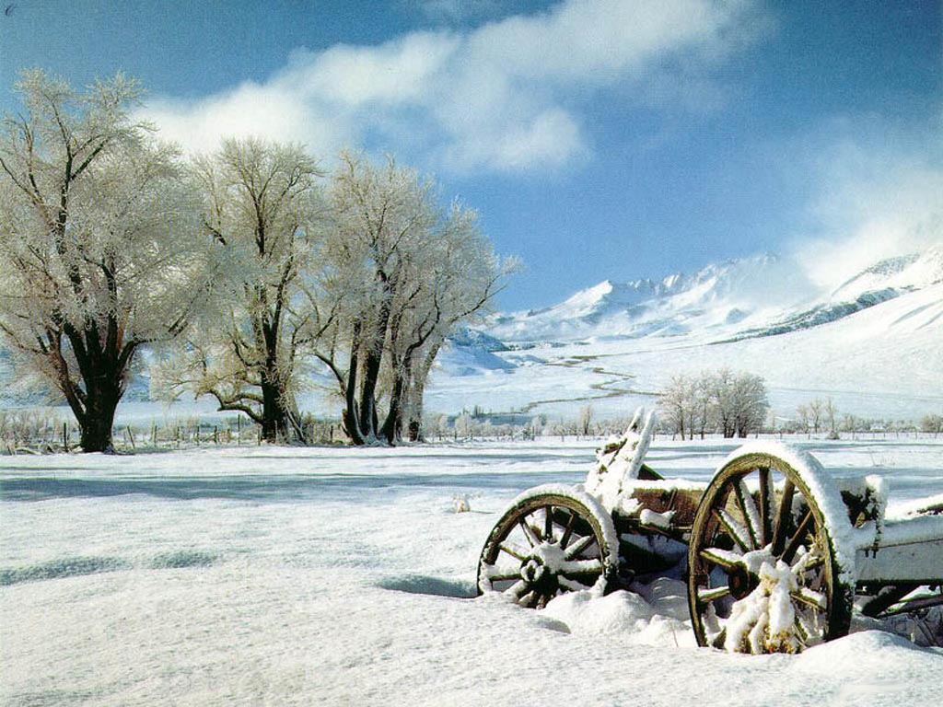

15H00

SALLE POLYVALENTE

(rez de chaussée)

Marie (A.S.G) vous propose de la rejoindre au groupe
de paroles.

Thème : les fêtes



MERCREDI 14 JANVIER 2026

Djamel (Animateur) : en congé
Marie (A.S.G) : en repos
---------------------------------------------------------------------

CHARADE

Mon premier se trouve derrière vous.
Mon second se trouve sous la croûte.
Mon troisième accueille les oiseaux.
Certains animaux ont mon quatrième (chiens, chats…).

Mon tout est un prénom féminin et masculin.

CHARADE

Mon premier est une lettre de l’alphabet (voyelle).
Mon second recouvre l’ensemble du corps humain.
Mon troisième est un récipient.
Mon quatrième et mon cinquième sont des pronoms possessifs.

Mon tout est un animal.

JEUDI 15 JANVIER 2026

Djamel (Animateur) : en congé
---------------------------------------------------------------------
10H30

ATELIER PATISSERIE

SALLE POLYVALENTE

(rez de chaussée)

Marie (A.S.G) attend les participants pour se mettre en appétit en confectionnant des gâteaux.



14H30

SALLE POLYVALENTE

(rez de chaussée)

Marie (A.S.G) propose de la rejoindre pour la dégustation de la galette des rois confectionnée à l’atelier pâtisserie.



VENDREDI 16 JANVIER 2026

Djamel (Animateur) : en congé
---------------------------------------------------------------------



15H00

SALLE A MANGER DES LILAS

(rez de chaussée)

Marie (A.S.G) vous propose de la rejoindre pour un quizz.
(culture générale)

SAMEDI 17 JANVIER 2026

DEVINETTE





